J'ai imprimé la trame, tracé un cœur au crayon à papier pour délimiter les empreintes à faire, que j'ai gommé par la suite.  
Nous avons collé des petits strass et fait un embossage avec un tampon " je t'aime " et de la poudre à embosser pailletée.

[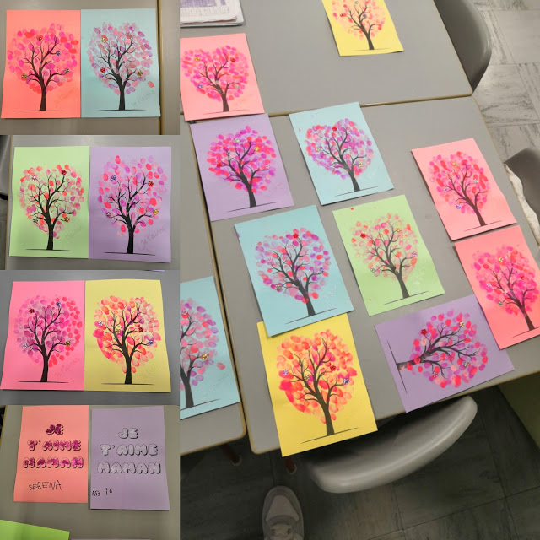](https://1.bp.blogspot.com/-MBuU8IagWQ4/XOq4zkJQAhI/AAAAAAAAMxw/2Ig2rfEnxTQyUyINKAIsbwuAROCJ2VZ2QCLcBGAs/s1600/IMG_20190524_213346_916.jpg)

[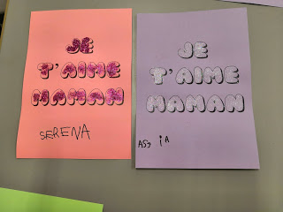](https://1.bp.blogspot.com/-crxn7TLZTy8/XOq4zyih_aI/AAAAAAAAMx0/Jcv6LKRzjm8P98iX3pKMhCuqr4rGlCNSgCLcBGAs/s1600/IMG_20190524_152108.jpg)

[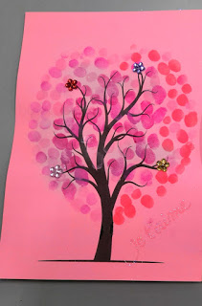](https://1.bp.blogspot.com/-t1Ql-ztTgDI/XOq4zlb9xbI/AAAAAAAAMxs/MSWdcVqiVlAsCpzrRZkUl-6scfmq4NDaACLcBGAs/s1600/IMG_20190524_214437.jpg)[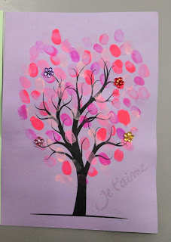](https://1.bp.blogspot.com/-mw9OdJGffvc/XOq40aPo4XI/AAAAAAAAMx4/OZQ4O4Sk1XculsUmrL2QGS7mRt1tYG2rACLcBGAs/s1600/IMG_20190524_214510.jpg)

la trame de la carte ( arbre et texte à imprimer recto verso)

[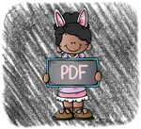](https://drive.google.com/file/d/107b75Cvs13gJ1Dtjq6DRIY25iOYgck9k/view?usp=sharing)

les encres que j'ai utilisées (on peut utiliser de la peinture):

[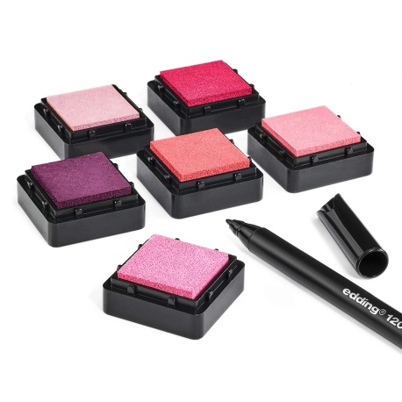](https://amzn.to/2WsVZJJ)

tampons je t'aime :

[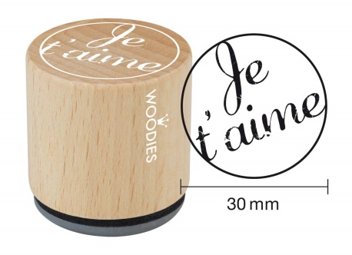](https://amzn.to/2VMoGgk) [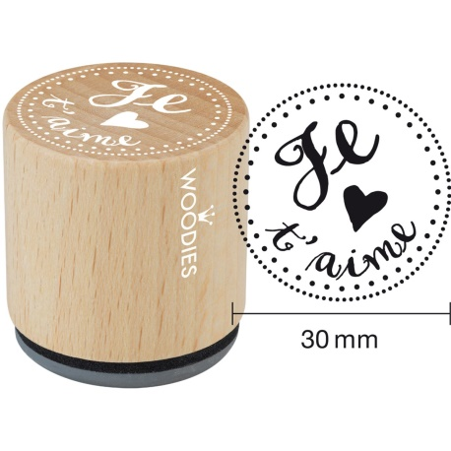](https://amzn.to/2Wo3ulk)

[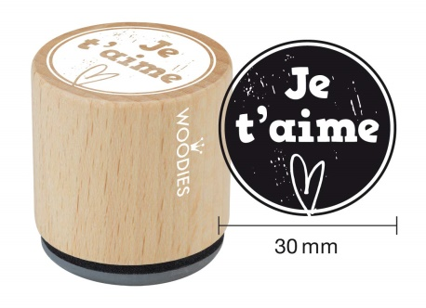](https://amzn.to/2VNPInG)[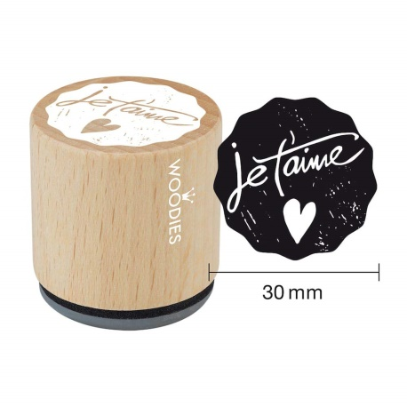](https://amzn.to/2ExJn9S)